

**PROGETTO DI INGEGNERIA DEL SOFTWARE**

**SKI ONLINE**

**Sviluppo applicazione**

# Indice dei contenuti

Indice dei contenuti 2

Scopo del documento 3

User flows 3

Utente Anonimo 3

Utente Registrato 4

Utente Operatore/Gestore 5

Application Implementation and Documentation 6

Project Structure 6

Project Dependencies 7

Project Data or DB 7

Project APIs 8

Resources extraction from the class diagram 8

Resources models 9

Sviluppo API 12

Dati di un utente 13

Creazione nuovo utente 13

Rimozione di un utente 14

Autenticazione di un utente 14

Modifica della password di un utente 15

Elenco degli impianti memorizzati 15

Modifica dello stato di apertura di un impianto 16

Elenco dei log di accesso di un utente 16

Creazione di un log di accesso 16

Numero di utenti con almeno un log nell’ultima ora 17

Elenco delle percentuali di occupazione di impianto nell’ultima mezz’ora 17

API documentation 17

Front-End Implementation 18

Home page 18

Stato Impianti 20

Profilo 20

Gestione Impianti 22

GitHub Repository and Deployment info 22

Testing 23

**Scopo del documento**

Il presente documento riporta tutte le informazioni necessarie per lo sviluppo di una parte  
dell’applicazione Ski Online. In particolare, presenta tutti gli artefatti necessari per  
realizzare i servizi di gestione *degli utenti e degli impianti di risalita dell’applicazione Ski Online*.  
Partendo dalla descrizione degli user flow legate *alle azioni eseguibili dagli utenti anonimi, dagli utenti registrati e dagli utenti di sistema (operatore e gestore)*, il documento prosegue con la presentazione delle  
API necessarie (tramite l’API Model e il Modello delle risorse) per *effettuare il login, registrazione, cancellazione di un account, visualizzare lo stato di affollamento degli impianti e lo storico dei log degli accessi agli stessi* necessari all’applicazione Ski Online.  
Per ogni API realizzata, oltre ad una descrizione delle funzionalità fornite, il documento  
presenta la sua documentazione e i test effettuati. Infine una sezione è dedicata alle  
informazioni del Git Repository e il deployment dell’applicazione stessa.

# User flows

In questa sezione del documento di sviluppo riportiamo gli “user flows” per il ruolo sia dell’utente registrato che per quello anonimo.

La prima figura descrive gli user flows relativi alle operazioni di log-in e registrazione da parte dell’utente anonimo. Diversamente, la seconda si riferisce all’utente registrato e alle azioni che può effettuare a partire dalla “Schermata Utente” a lui dedicata; mentre, la terza descrive lo stato di apertura degli impianti gestita dall’Utente Gestore o Operatore.

## Utente Anonimo

Nel seguente User Flow l’Utente Anonimo, a meno di selezionare la voce “indietro”, tramite la corretta compilazione dei campi richiesti può proseguire con il log-in oppure la registrazione di un nuovo utente.

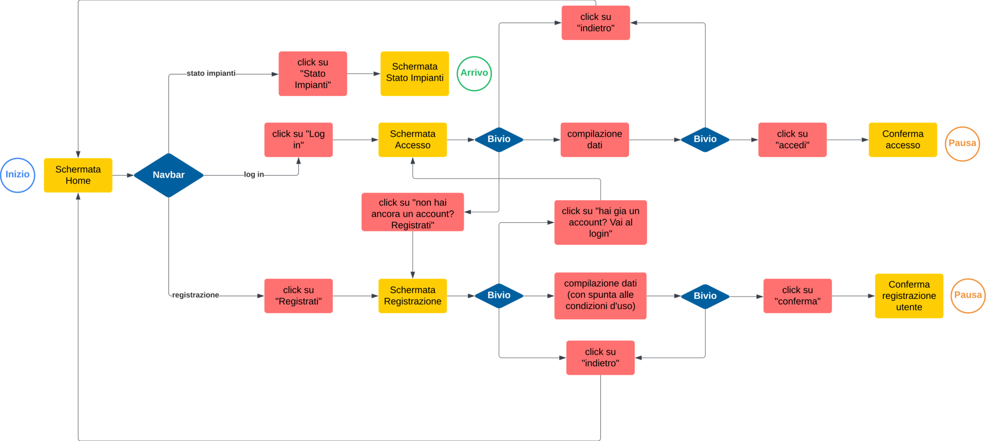

## Utente Registrato

Nel seguente User Flow sono descritte le principali funzionalità a cui può accedere, dalla schermata dedicata alla gestione dell’account, un utente di livello “Registrato”, “Gestore” oppure “Operatore”.

Tramite due bottoni “Cancella Account” e “Cambia Password” può, come suggeriscono i nomi, eliminare definitivamente l’utenza oppure modificare la propria password.

Tramite una navbar. In aggiunta, da quest’ultima è possibile effettuare il log-out ed essere reindirizzati alla pagina “Home”.

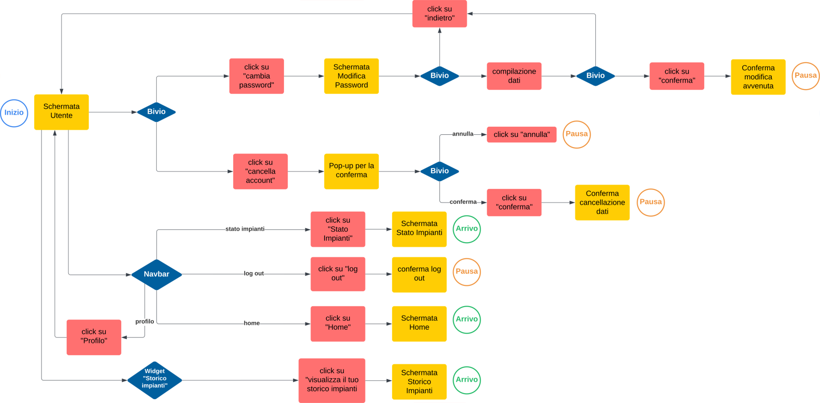

## Utente Operatore/Gestore

Nel seguente User Flow è descritta una delle funzionalità principali dell’Utente di livello “Operatore” e “Gestore” a cui solo loro possono accedere.

Tramite una schermata apposita l’utente, in seguito alla selezione di un impianto, può modificarne lo stato di apertura o chiusura.

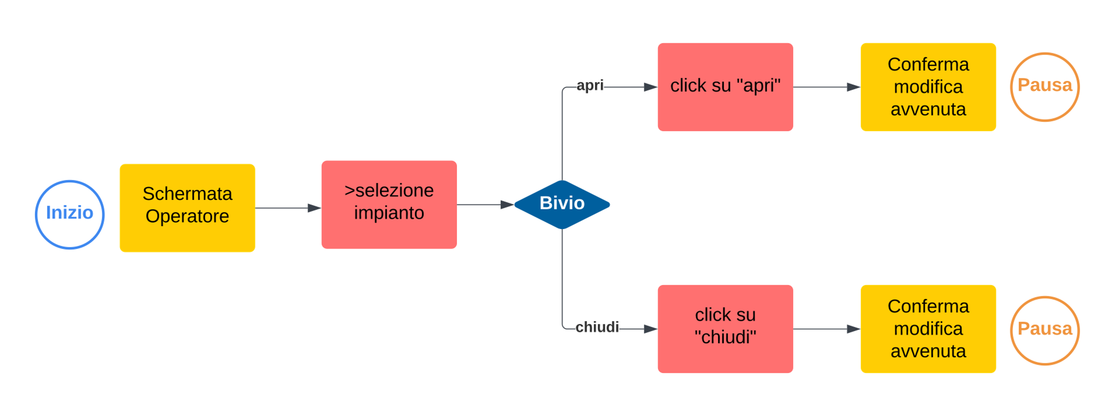

# Application Implementation and Documentation

## Project Structure

La struttura del progetto è presentata in figura ed è composta di una cartella app per la  
gestione delle API locali, di una cartella static per la parte del front-end, di una cartella test per il testing del progetto, dei file di sistema come il file .env, .gitignore e package.json e del file swagger.json per la documentazione delle API che verrà discussa in seguito.

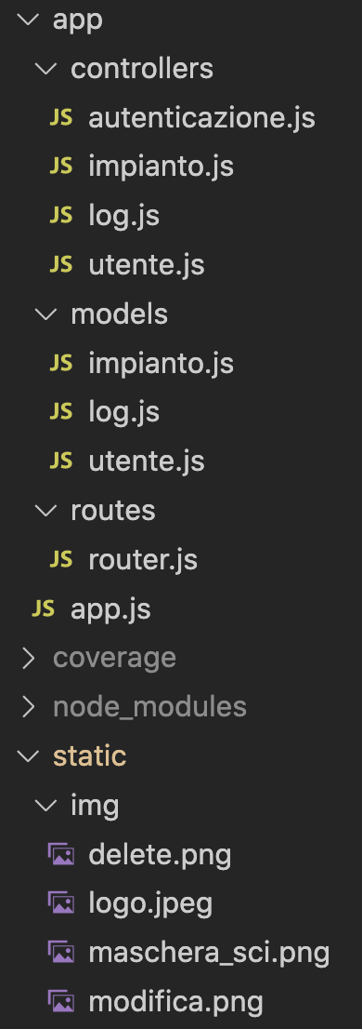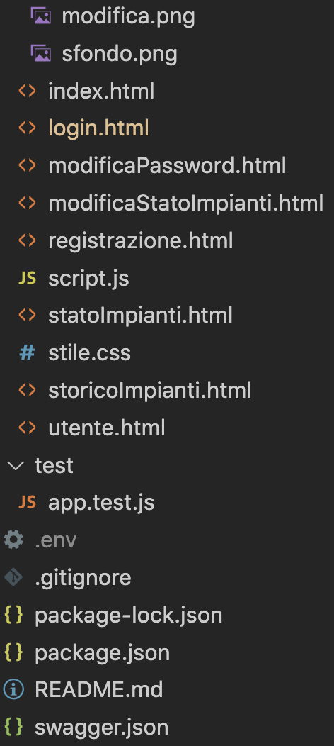

## Project Dependencies

I seguenti moduli Node sono stati utilizzati e aggiunti al file package.Json

* Bcrypt
* Dotenv
* Express
* Jsonwebtoken
* Mongoose
* Mongoose-express-api
* Swagger-ui-express

Inoltre, per quanto riguarda la fase di development del progetto, sono stati utilizzati i seguenti moduli:

* Jest
* Supertest

## Project Data or DB

Per la gestione dei dati utili all’applicazione abbiamo definito tre principali strutture dati come illustrato in figura. Una collezione di “Utenti”, una collezione di “Impianti” e una collezione di “Log” che lega il passaggio di un Utente per un Impianto.

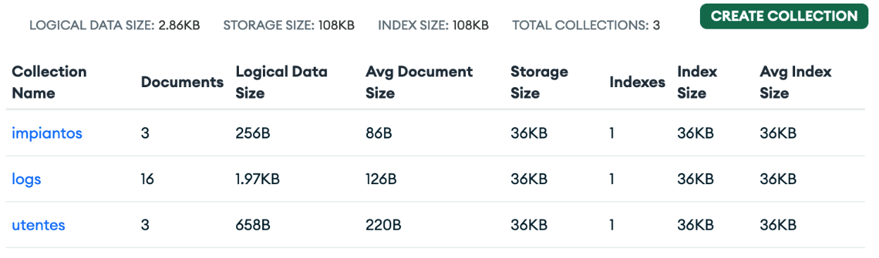

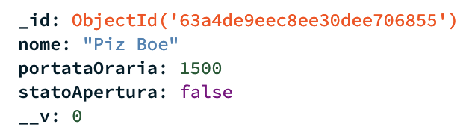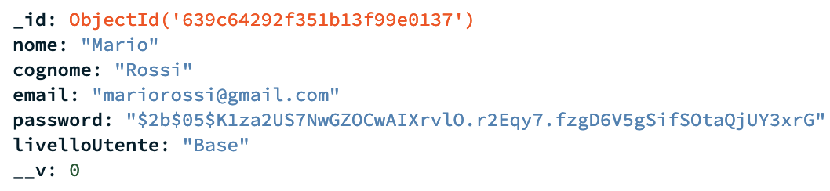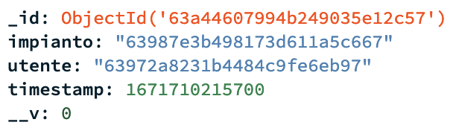Per rappresentare gli Utenti, Impianti e Log abbiamo definito i seguenti tipi di dati di esempio:

## Project APIs

### Resources extraction from the class diagram

Nel seguente digramma sono presenti le risorse estratte dal Class diagram realizzato nel documento precedente.

A partire dal root del diagramma, dove è presente l’URL del nostro sito skionline.com, si diramano tutte le relazioni che gestiamo a livello di API, ovvero le seguenti tre risorse:

* Utenti;
* Impianto;
* Log.

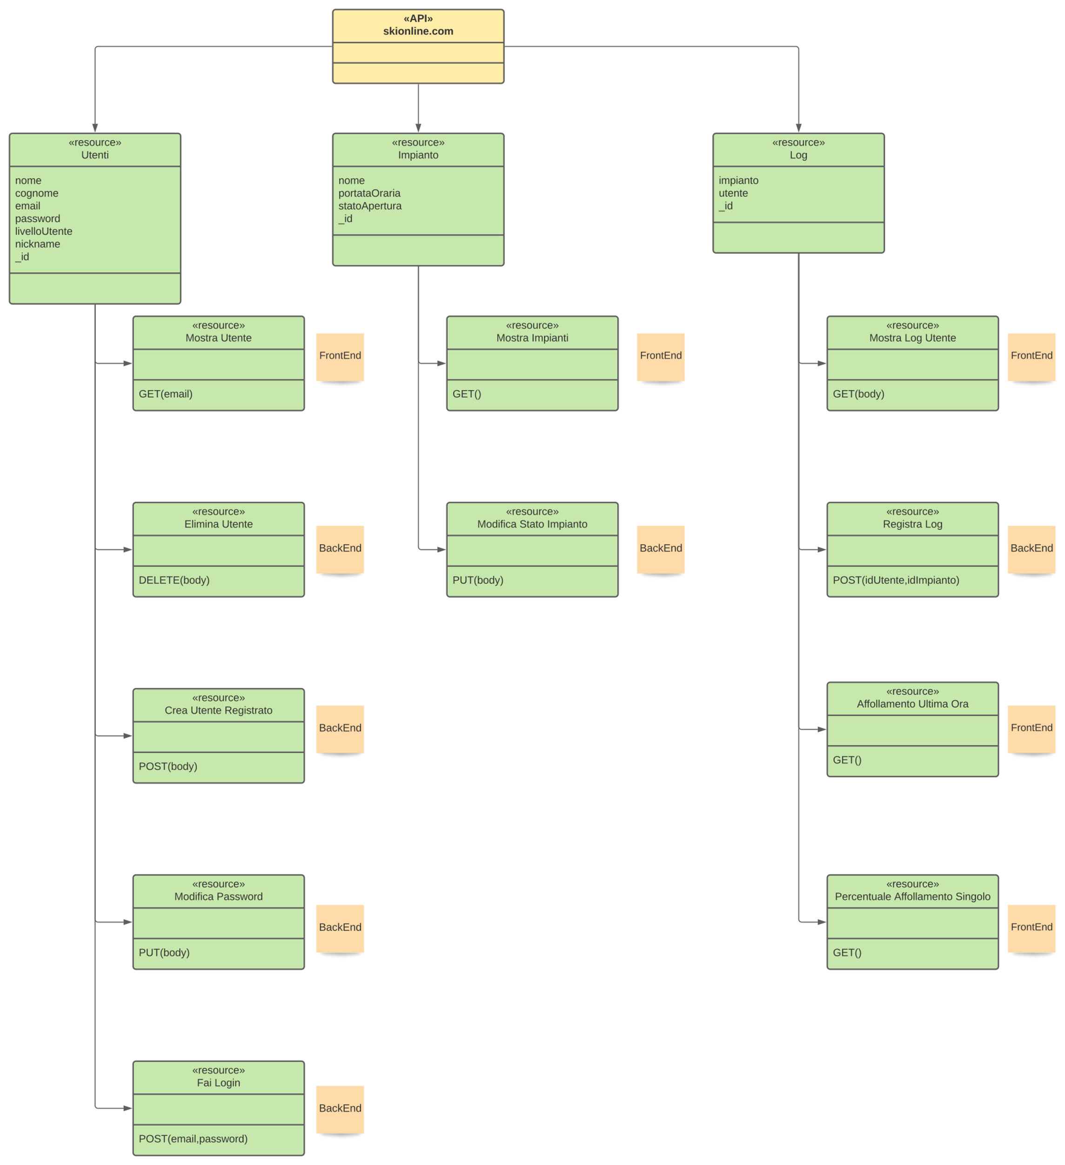

*Nota bene: il parametro _id indicato nelle risorse si riferisce all’identificativo univoco generato da MongoDB all’atto di registrazione dei dati*

### Resources models

Basandoci sulla sezione precedente sono stati realizzati quattro Resources Models suddivisi per risorsa.

#### Utenti

Nel seguente diagramma sono presenti le risorse precedentemente descritte per “Utenti” attraverso l’API resource. Ognuna, oltre al nome e al metodo, presenta anche l’URI tramite il quale è possibile accedere al servizio specifico.

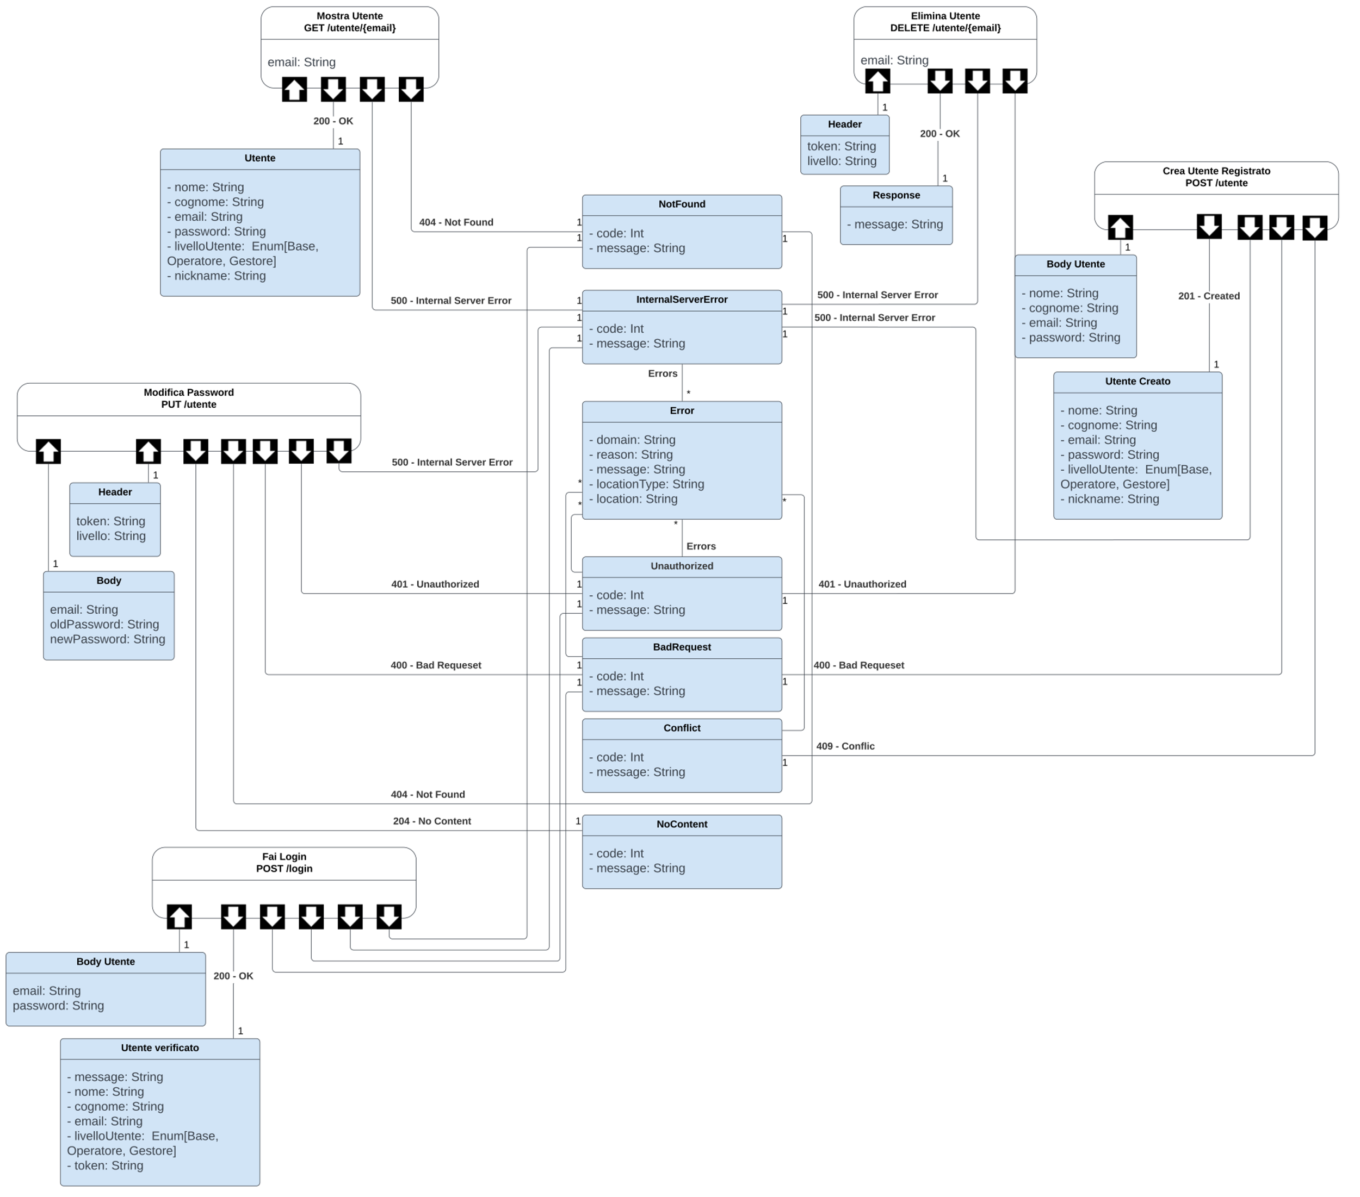

In questo caso abbiamo:

|  |  |  |
| --- | --- | --- |
| Mostra Utente | GET | /utente/{email} |
| Elimina Utente | DELETE | /utente/{email} |
| Crea Utente Registrato | POST | /utente |
| Modifica Password | PUT | /utente |
| Fai Login | POST | /login |

#### Impianti

Nel seguente diagramma sono presenti le risorse precedentemente descritte per “Impianti” attraverso l’API resource. Ognuna, oltre al nome e al metodo, presenta anche l’URI tramite il quale è possibile accedere al servizio specifico.

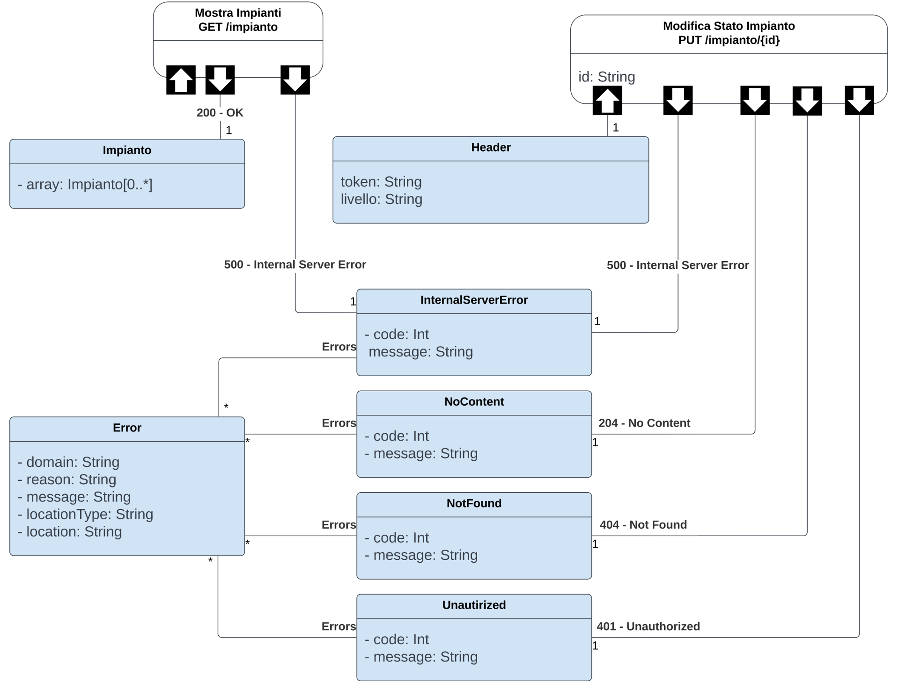

In questo caso abbiamo:

|  |  |  |
| --- | --- | --- |
| Mostra Impianti | GET | /impianto |
| Modifica Stato Impianto | PUT | /impianto/{id} |

#### Log

Nel seguente diagramma sono presenti le risorse precedentemente descritte per “Log” attraverso l’API resource. Ognuna, oltre al nome e al metodo, presenta anche l’URI tramite il quale è possibile accedere al servizio specifico.

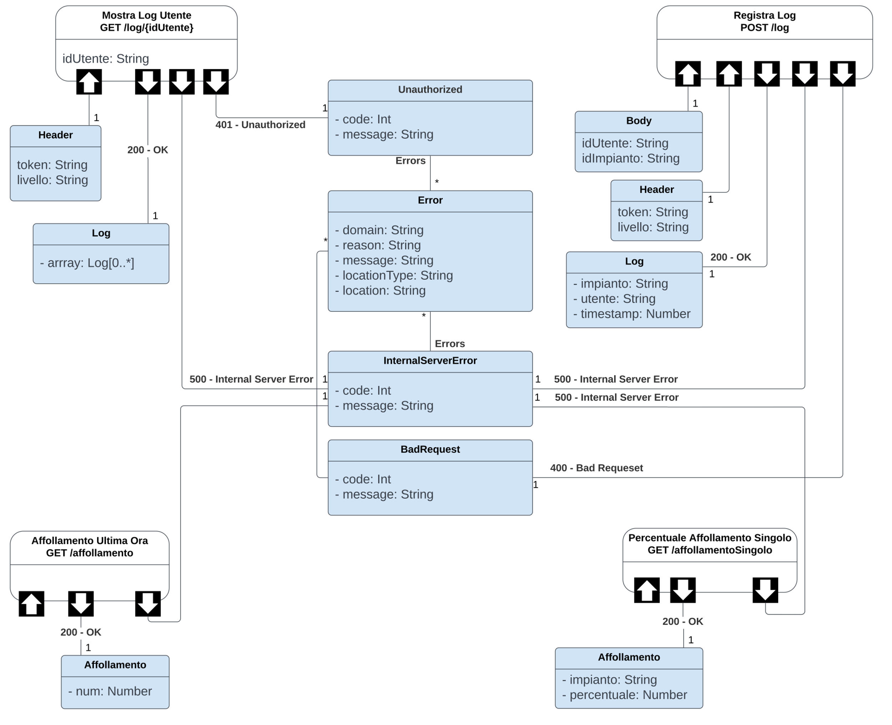

In questo caso abbiamo:

|  |  |  |
| --- | --- | --- |
| Mostra Log Utente | GET | /log/{idUtente} |
| Regista Log | POST | /log |
| Affollamento Ultima Ora | GET | /affollamento |
| Percentuale Affollamento Singolo | GET | /affollamentoSingolo |

## Sviluppo API

Di seguito vengono presentate le varie API sviluppate a partire dal precedente resources model.

Tutte le API che necessitano di essere eseguite solo da utenti autenticati utilizzano la seguente funzione prima della loro esecuzione:

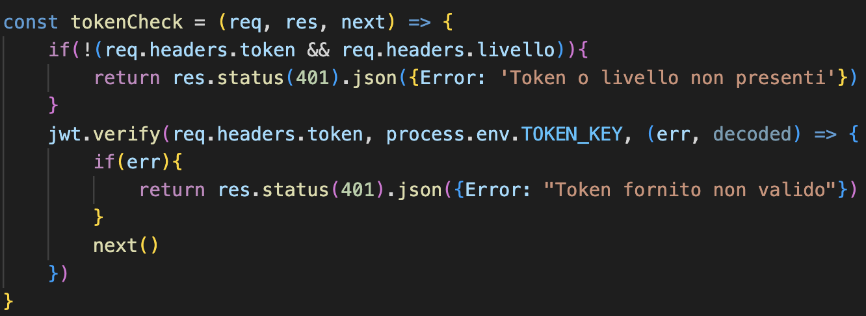

### Dati di un utente

La seguente API viene utilizzata per ottenere tutte le informazioni relative ad un utente, specificando nell’url della richiesta l’indirizzo email che lo identifica.

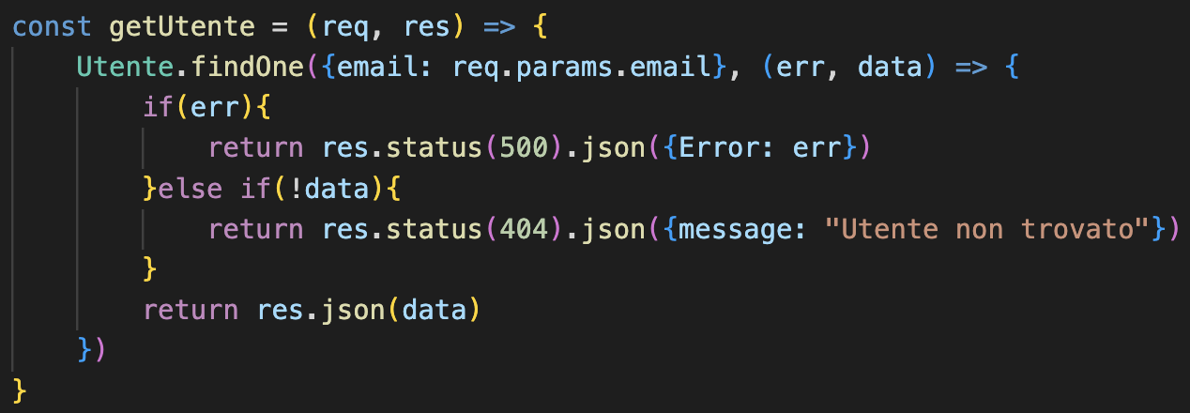

### Creazione nuovo utente

La seguente API viene utilizzata per creare un nuovo utente nel sistema, specificando nel body della richiesta: il nome, il cognome, l’indirizzo email, la password e il nickname scelti. Prima di registrare l’utenza ci si assicura che non esista già un’utenza associata all’indirizzo email inserito.

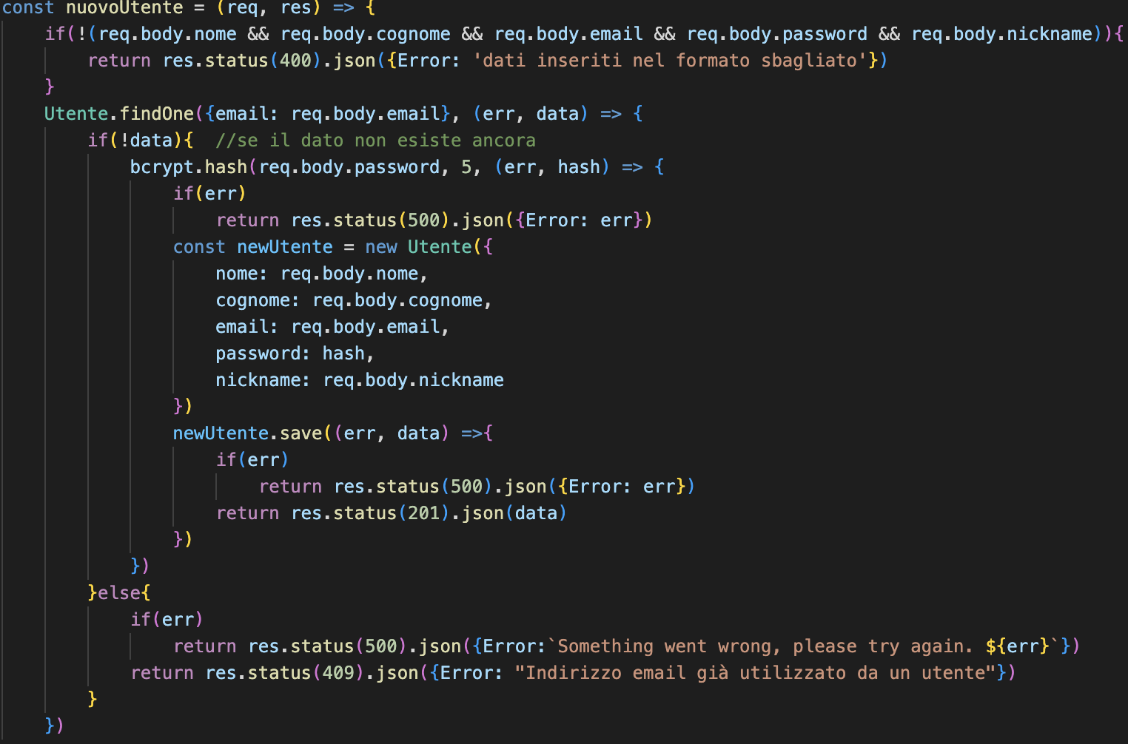

### Rimozione di un utente

(Richiede autenticazione) La seguente API viene utilizzata per cancellare un utente dal sistema, specificando nell’url della richiesta l’indirizzo email che lo identifica. Prima di cancellare l’utenza ci si assicura che non sia una utenza di livello Operatore oppure Gestore, in tal caso dovrà essere l’admin che provvede alla cancellazione (parte non implementata).

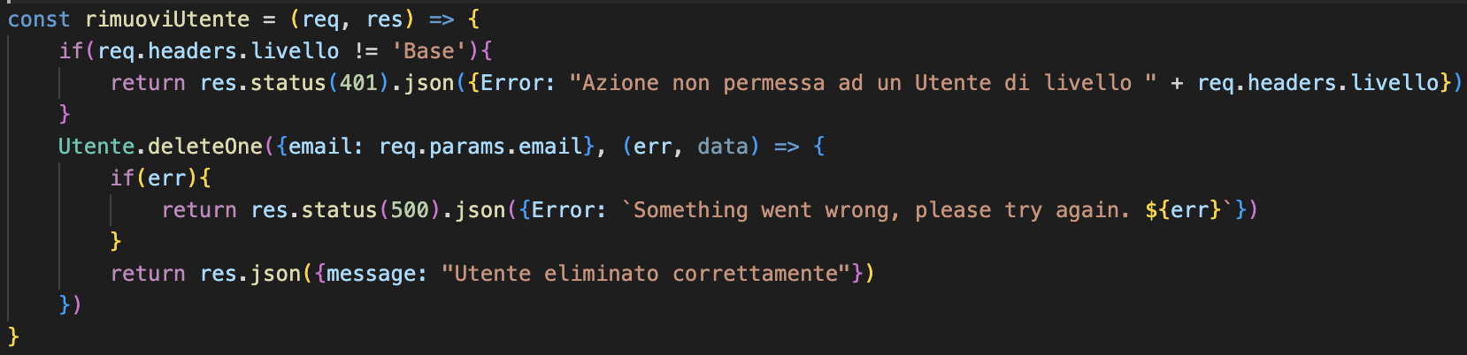

### Autenticazione di un utente

La seguente API viene utilizzata per autenticare un utente, specificando nel body della richiesta l’email e la password per effettuare il login. Come risposta, in caso di autenticazione correttamente conclusa, vengono indicati i dati dell’utente ed il token, valido per un giorno, che il front-end utilizzerà per invocare API che richiedono l’autenticazione.

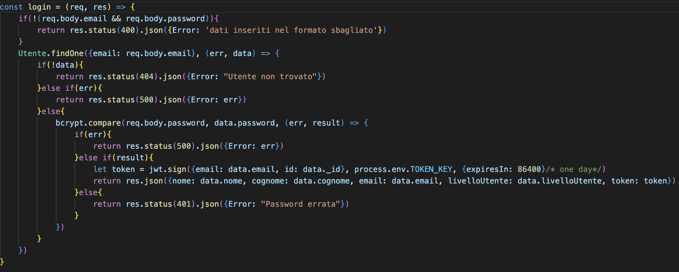

### Modifica della password di un utente

(Richiede autenticazione) La seguente API viene utilizzata per modificare la password di un utente del sistema, specificando nel body della richiesta la vecchia password e la nuova password che si desidera utilizzare. Prima di modificare la password ci si assicura che la vecchia password inserita corrisponda a quella memorizzata nel sistema.

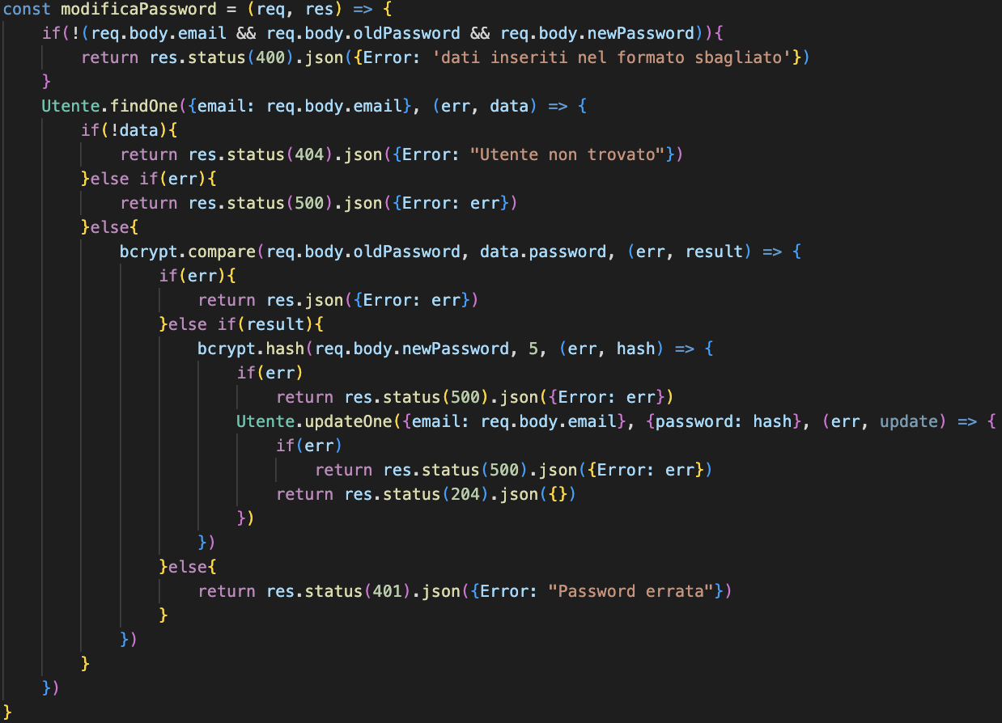

### Elenco degli impianti memorizzati

La seguente API viene utilizzata per ottenere l’elenco degli impianti memorizzati nel sistema.

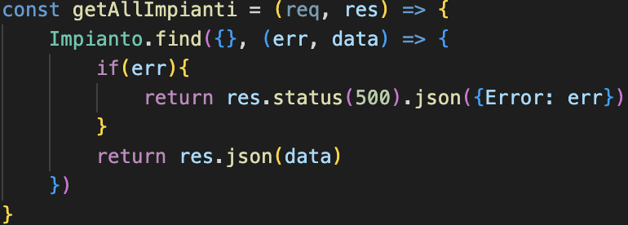

### Modifica dello stato di apertura di un impianto

(Richiede autenticazione) La seguente API viene utilizzata per modificare lo stato di apertura di un impianto, da aperto a chiuso o vice versa, specificando nell’url della richiesta l’id che identifica l’impianto. Prima di modificare lo stato ci si assicura che l’utente che sta utilizzando l’API sia o un utente Operatore oppure un utente Gestore.

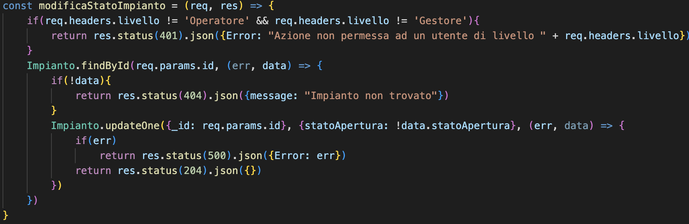

### Elenco dei log di accesso di un utente

(Richiede autenticazione) La seguente API viene utilizzata per ottenere l’elenco dei log di accesso agli impianti di un utente, specificando nell’url della richiesta l’id che lo identifica.

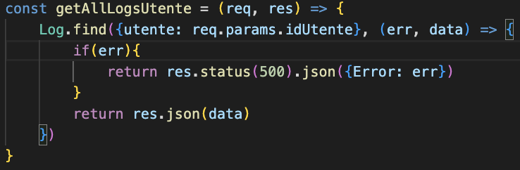

### Creazione di un log di accesso

(Richiede autenticazione) La seguente API viene utilizzata per creare un log di accesso agli impianti da parte di un utente (quello che nella realtà implementativa corrisponde ad un passaggio al tornello di accesso all’impianto), specificando nel body della richiesta l’id dell’impianto e dell’utente.

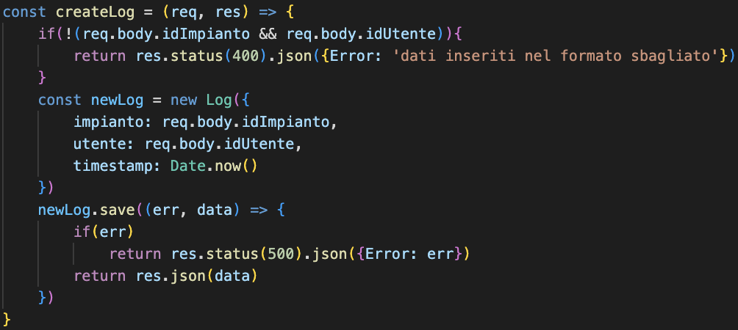

### Numero di utenti con almeno un log nell’ultima ora

La seguente API viene utilizzata per ottenere il numero di utenti con almeno un log nell’ultima ora (quello che nella realtà implementativa corrisponde alla stima del numero di persone presenti sulle piste da sci).

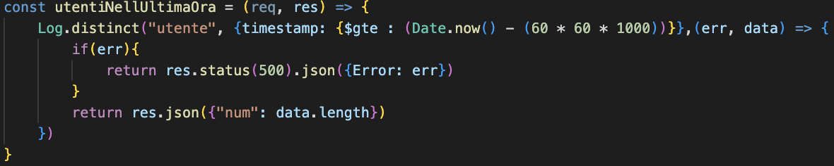

### Elenco delle percentuali di occupazione di impianto nell’ultima mezz’ora

La seguente API viene utilizzata per ottenere l’elenco della percentuale di occupazione per ogni impianto. Come risposta, nel caso l’impianto sia chiuso, viene indicato, invece del normale valore percentuale, il valore -1.

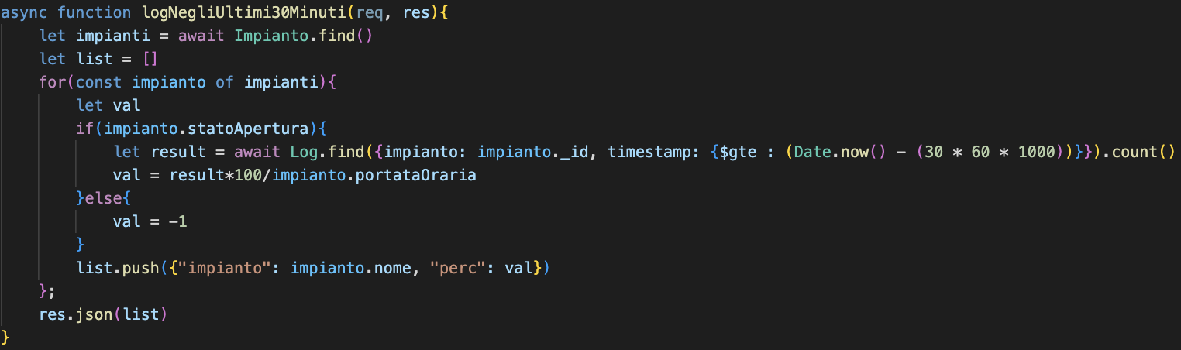

# API documentation

Le API Locali fornite dall’applicazione Ski Online e descritte nella sezione precedente sono state documentate utilizzando il modulo NodeJS chiamato Swagger UI Express. In questo modo la documentazione relativa alle API è direttamente disponibile a chiunque veda il codice sorgente. Per poter generare l’endpoint dedicato alla presentazione delle API abbiamo utilizzato Swagger UI in quanto crea una pagina web dalle definizioni delle specifiche OpenAPI. In particolare, di seguito mostriamo la pagina web relativa alla documentazione che presenta le 11 API (GET, POST, DELETE e PUT) per la gestione dei dati della nostra applicazione. La GET viene utilizzata per visualizzare i dati in una pagina HTML. La POST per inserire un nuovo dato nel nostro sistema o per l’operazione di login. La DELETE per cancellare un dato dal nostro sistema. La PUT per modificare un dato già presente nel nostro sistema. L’endpoint da invocare per raggiungere la seguente documentazione è: <https://front-end-production-847c.up.railway.app/api-docs>

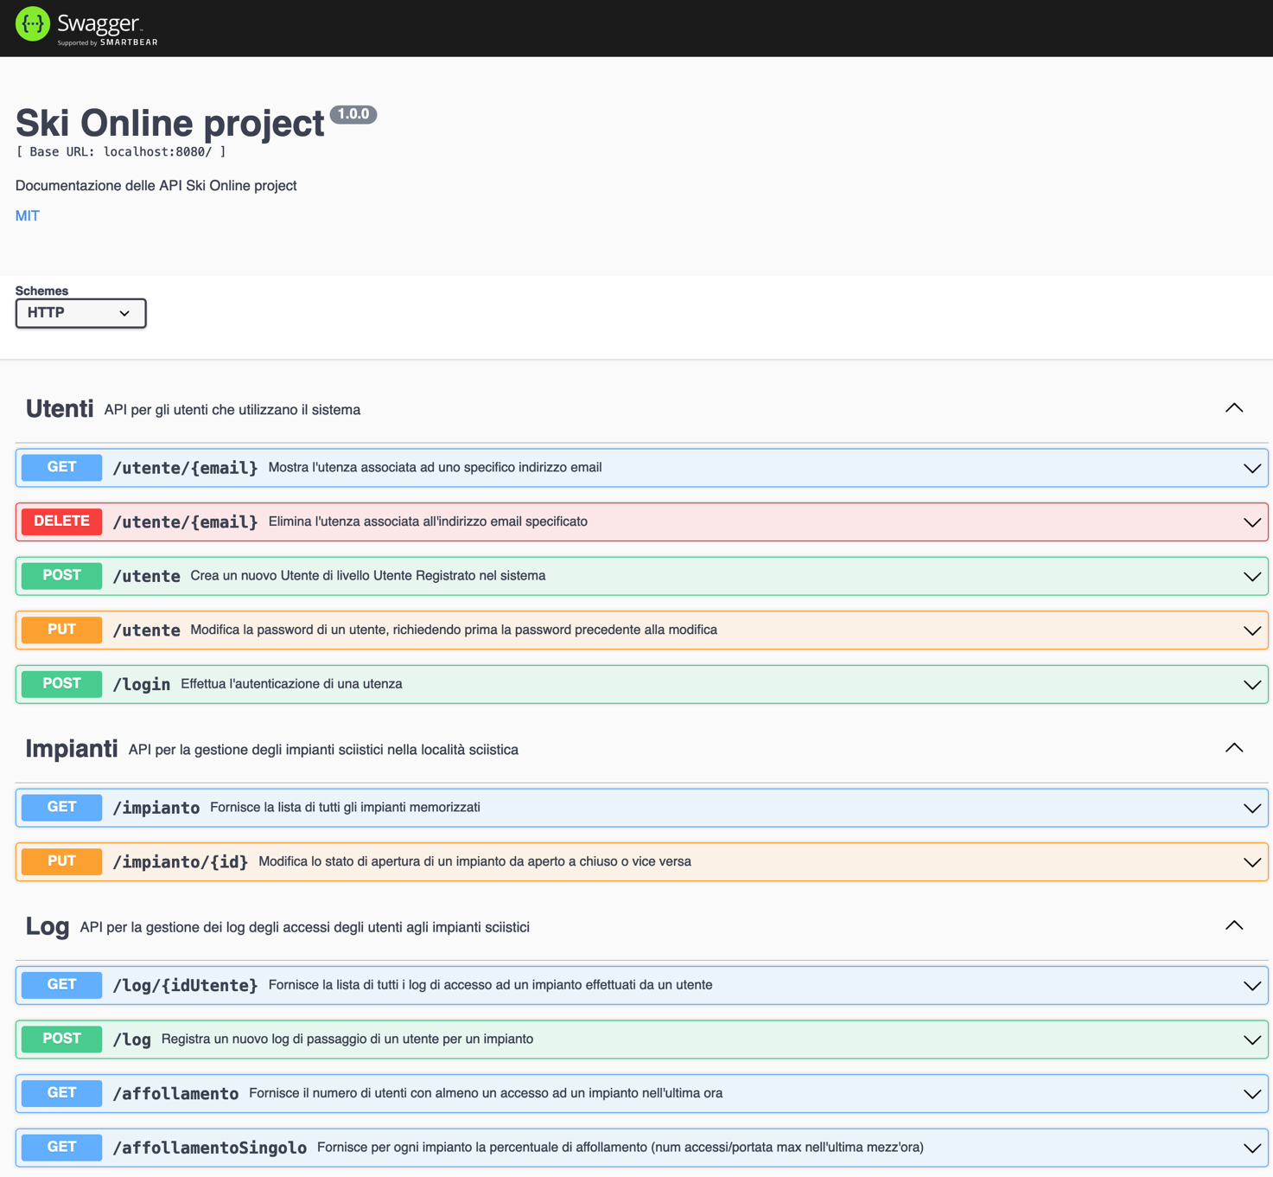

# Front-End Implementation

Il front-end fornisce tutte le funzionalità descritte in precedenza e rese disponibili tramite le corrispondenti API. In particolare, l’applicazione è strutturata su quattro pagine principali e da altre quattro di supporto descritte, nel dettaglio, di seguito. È stato sviluppato con l’ausilio del framework “Bootstrap”.

## Home page

Nella home page e in comune con tutte le altre pagine principali è presente una navbar che permette di raggiungere velocemente le quattro pagine principali citate in precedenza, inoltre è presente una breve panoramica delle funzionalità dell’applicazione.

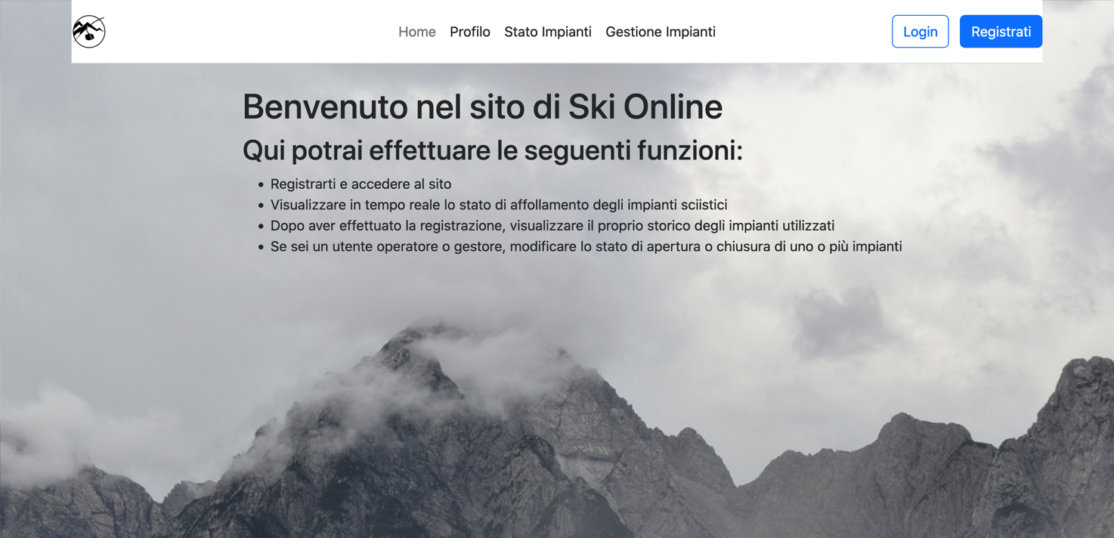

Sono presenti, all’interno della navbar, due bottoni per eseguire il login e la registrazione al sistema. Se premuti, conducono alle due pagine di supporto mostrate di seguito. Nel caso in cui si sia già effettuata la registrazione, comparirà, al loro posto, un bottone per eseguire il logout

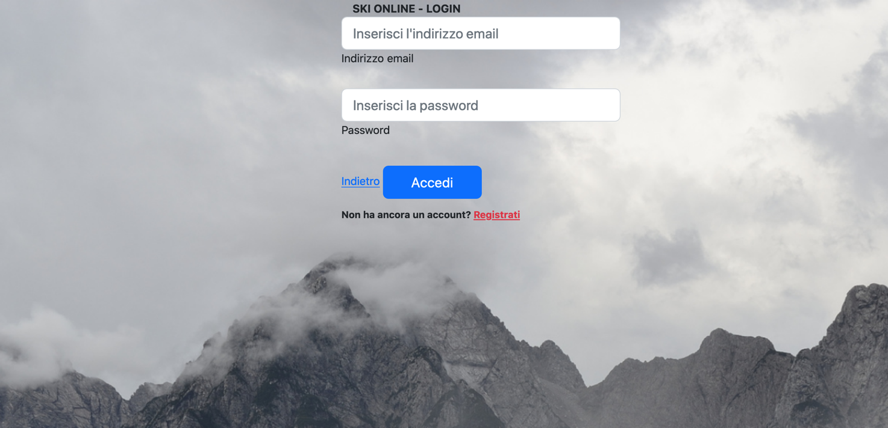

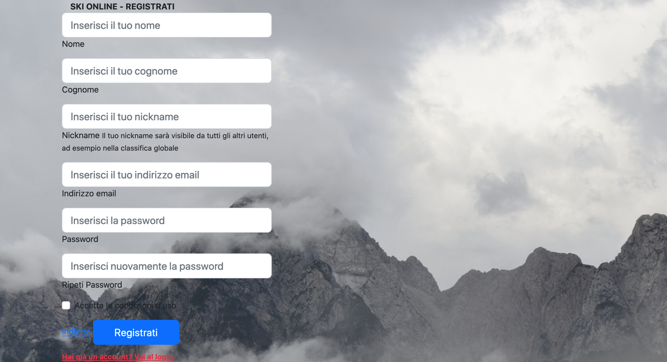

## Stato Impianti

Nella schermata Stato Impianti è possibile visualizzare il numero di utenti attualmente presenti e, per ogni impianto, la percentuale di occupazione ed eventualmente lo stato di chiusura.

*Informazioni per il testing: Se attualmente è autenticato un utente comparirà in basso un form tramite il quale è possibile simulare il passaggio dell’utente attualmente loggato tramite uno degli impianti, in modo da verificare la conseguente modifica dei dati precedentemente mostrati.*

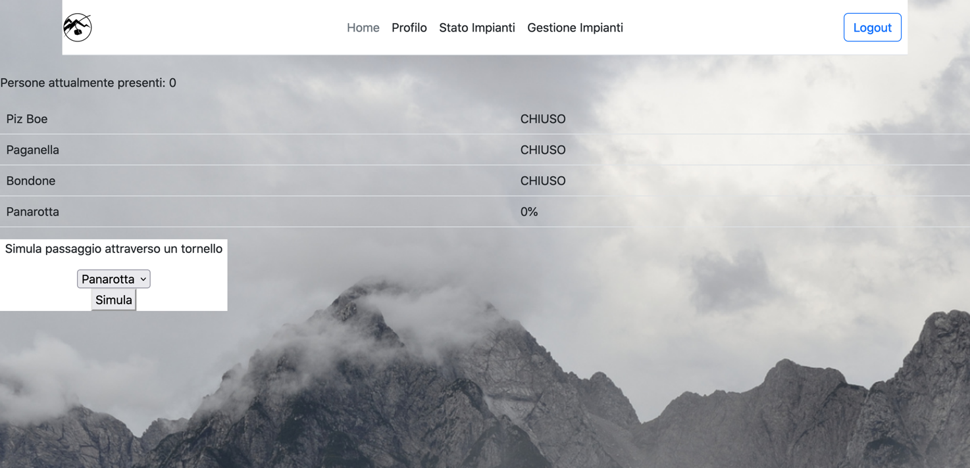

## Profilo

Nella schermata profilo è possibile visualizzare le proprie informazioni personali come nome e cognome e accedere alle tre pagine di supporto relative alla modifica della password e visualizzazione dello storico degli impianti. Per poter accedere alla pagina è necessario essere già autenticati mentre l’opzione cancella account è accessibile solamente a utenti di livello “Registrato”

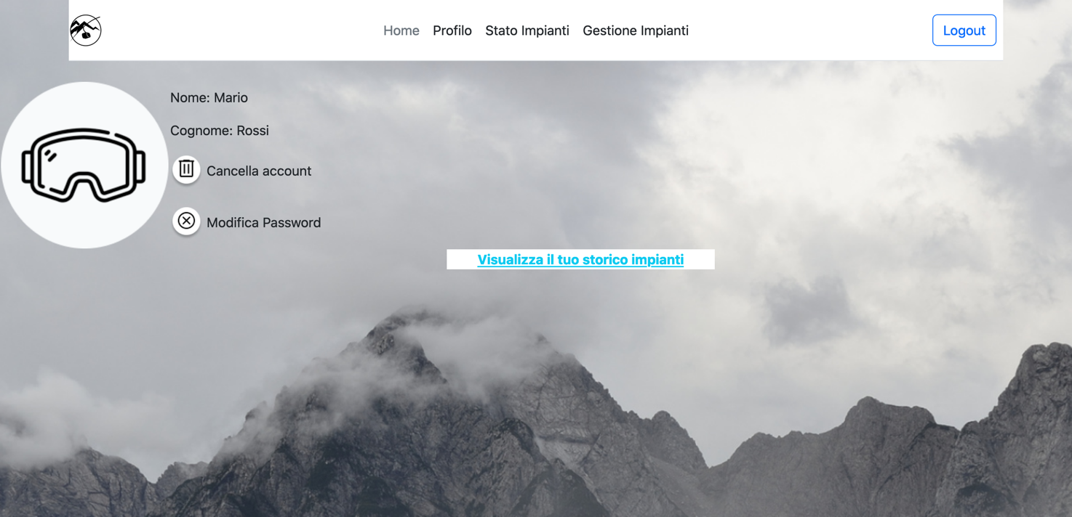

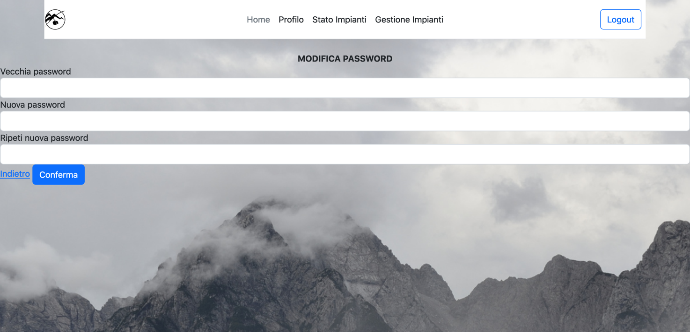

*Informazioni per il testing: nella schermata dello storico degli impianti è presente, come per la schermata Stato Impianti, un form per simulare un passaggio per un impianto, sempre per verificare la registrazione dello stesso nell’elenco dello storico degli impianti. Ogni simulazione di passaggio influenza sia il dato dello storico impianti che quello relativo allo stato degli impianti.*

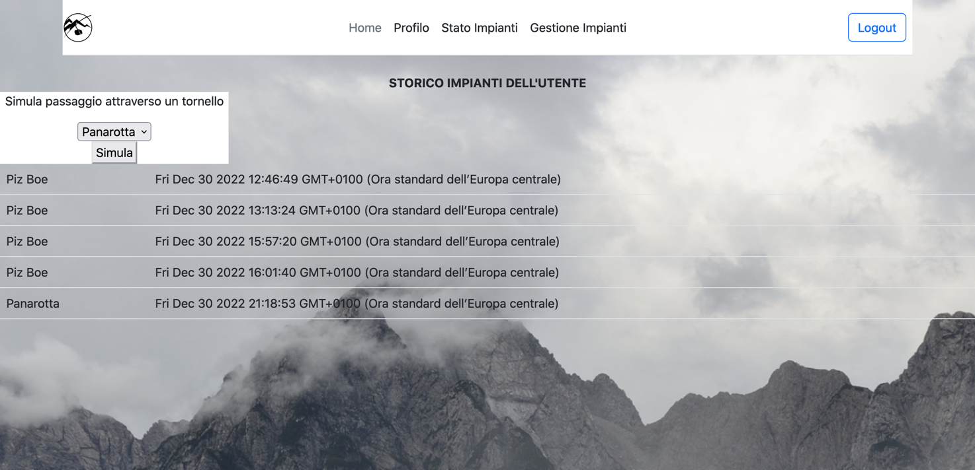

## Gestione Impianti

Nella schermata gestione impianti è possibile modificare lo stato di apertura di ogni impianto da aperto a chiuso e vice versa. Per poter accedere alla pagina è necessario essere già autenticati e essere un utente di livello “Operatore” o “Gestore”.

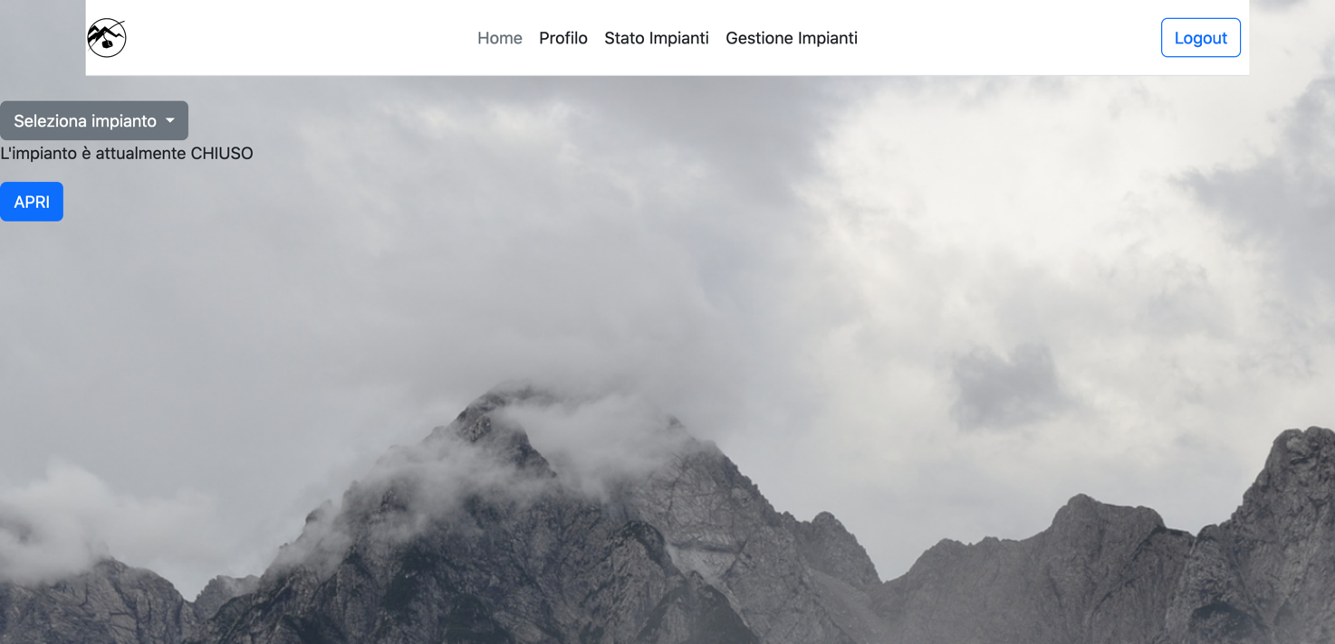

# GitHub Repository and Deployment info

Il github repository in cui si è proceduto alla progettazione e sviluppo dell’applicazione è raggiungibile al seguente link: <https://github.com/orgs/ski-online/repositories> ed è composto da quattro repositories: Documents, contenente la documentazione del progetto, mano a mano che è stata prodotta; Back-end, contenente il codice in Node.js relativo ai servizi di back-end, mano a mano che è stato sviluppato; Front-end, contenente il codice HTML e JavaScript relativo alle pagine di front-end e all’utilizzo delle API fornite dal back-end; Deliverable, contenente cinque file PDF relativi alle versioni finali dei cinque deliverable.

È stato fatto il deployment dell’applicazione sulla piattaforma railway.app ed è raggiungibile al seguente url: <https://front-end-production-847c.up.railway.app>

# Testing

È stato effettuato il testing delle API sviluppate nel back-end (unit testing) tramite le librerie Node.js jest e supertest ottenendo i seguenti risultati:

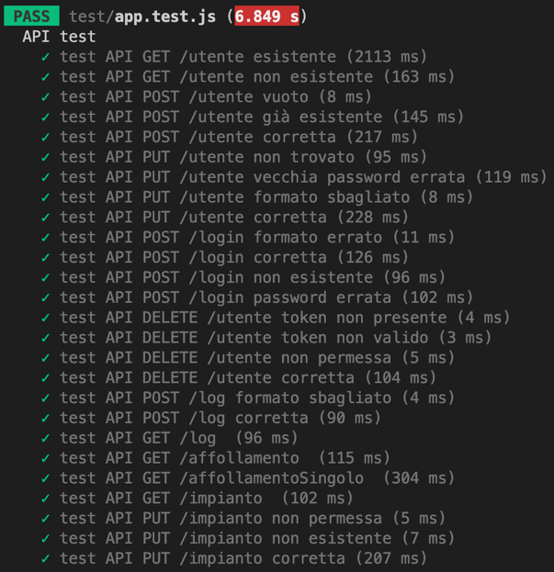

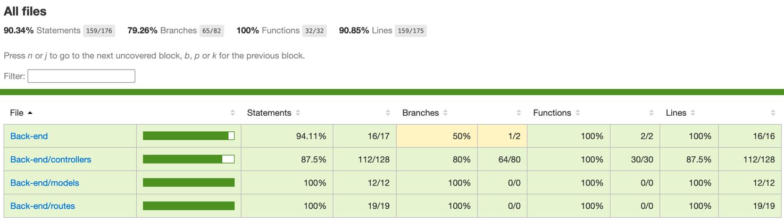

Si può notare dalla seconda immagine che non è stata effettuata una copertura del 100% del codice sviluppato, questo a causa dei branches di controllo in caso di errore del database oppure delle librerie utilizzate che non è stato possibile provare in quanto dipendenti da fattori esterni alla nostra applicazione. Ad ogni modo, in tutti i casi di questo tipo viene ritornato un codice di errore 500 “Internal Server Error”.